Họ và tên: Phương Thị Dung
Tổ: Môn chuyên

GIÁO ÁN THI GIÁO VIÊN GIỎI
Năm học: 2023-2024

Thứ ba ngày 31 tháng 10 năm 2023
Âm nhạc 4
TIẾT 9
CHỦ ĐỀ 3: MÁI TRƯỜNG
Hát: MÁI TRƯỜNG TUỔI THƠ
Nhạc: George R. Poulton (Mỹ)
Lời Việt: Lê Anh Tuấn

I. MỤC TIÊU:
1. Kiến thức
- Hát đúng cao độ, trường độ, sắc thái bài Mái trường tuổi thơ.
- Hát rõ lời và thuộc lời, biết hát kết hợp gõ đệm và vận động.
- Học sinh hát thuộc lời ca, biết nhạc bài hát là sáng tác của tác giả George R. Poulton (Mỹ) - Lời Việt: Lê Anh Tuấn.
2. Năng lực:
- Bước đầu hát đúng giai điệu, lời ca bài hát Mái trường tuổi thơ.
- Hình thành cho các em một số kĩ năng hát (lấy hơi, rõ lời, đồng đều).
- Biết hát kết hợp hình thức gõ đệm theo phách.
- Có kỹ năng làm việc nhóm, tổ, cá nhân.
3. Phẩm chất:
- Cảm nhận và thể hiện được bài hát với tính chất rộn ràng vui tươi của bài hát.
- Qua bài hát giáo dục học sinh biết thể hiện tình cảm yêu mến và gắn bó với mái trường thông qua những hành động như: giúp đỡ bạn bè, kính trọng thầy cô, giữ gìn vệ sinh trong trường học.
II. ĐỒ DÙNG DẠY HỌC
1. Giáo viên.
- Đàn phím điện tử.
- Chuẩn bị bài hát “Trường làng em”.
2. Học sinh.
- SGK, vở ghi, đồ dùng học tập.
- Nhạc cụ gõ: thanh phách, trống nhỏ, song loan…
III. CÁC HOẠT ĐỘNG DẠY HỌC.
HOẠT ĐỘNG CỦA GV | HOẠT ĐỘNG CỦA HS
1. Khởi động  Thể hiện tiết tấu bằng nhạc cụ gõ  - GV: Nhắc HS giữ trật tự khi học. Lớp trưởng báo cáo sĩ số lớp.  - Thể hiện tiết tấu bằng nhạc cụ gõ hoặc vận động cơ thể theo tiết tấu sau:  - GV làm mẫu và hướng dẫn HS lần lượt thể hiện tiết tấu bằng:  + Vỗ tay.  + Chơi nhạc cụ gõ.  + Vận động cơ thể.  - GV nhận xét, sửa sai cho HS | - Trật tự, chuẩn bị sách vở, lớp trưởng báo cáo  - HS quan sát  - HS lắng nghe và thực hiện theo  - HS quan sát, lắng nghe.
2. Khám phá: Học hát: Mái trường tuổi thơ  - GV giới thiệu bài hát Mái trường tuổi thơ được đặt lời Việt từ bài hát Aura Lea của Mỹ. Aura Lea (còn được gọi là là Aura Lee - nghĩa là ánh hào quang) là tên của một thiếu nữ. Bài hát này được phát hành từ năm 1861, do Fosdick đặt lời và Poulton viết nhạc. Giai điệu của bài Aura Lea nhẹ nhàng và tha thiết, được nhiều người sử dụng để đặt lời mới, trong đó có bài hát nổi tiếng năm 1956 của ca sĩ người Mỹ - Elvis Presley có tên là Love me tender.  - GV: Cho cả lớp nghe bài hát mẫu 1 lần  - Qua nghe bài hát các con thấy bài hát có giai điệu như thế nào?  - GV: Chia câu trong bài để học sinh dễ hát. Bài hát có 4 câu và nhắc học sinh dấu quay lại trong bài.  - GV cho HS đọc lời ca của bài kết hợp gõ tiết tấu.  - GV gọi 1 em đọc lời ca và gõ tiết tấu.  - GV cho HS khởi động giọng trước khi vào học hát.  - GV đệm đàn đánh giai điệu từng câu cho HS nghe sau đó cho HS hát câu 1. Các câu tiếp theo GV hướng dẫn và dạy HS hát theo lối móc xích đến hết bài. Chú ý nhắc HS hát chính xác lời ca chỗ dấu quay lại.  - GV cho HS hát cả bài  - GV nhận xét, sửa sai (nếu có).  - GV cho HS ghép hát cả bài lần 2  - GV nhận xét, sửa sai (nếu có) | - HS lắng nghe  - HS nghe bài hát mẫu qua đĩa nhạc  - HS trả lời theo cảm nhận  - HS nhận biết câu hát trong bài.  - HS đọc lời ca kết hợp gõ tiết tấu.  - 1 em đọc lời ca và gõ tiết tấu.  - HS khởi động giọng  - HS nghe, hát từng câu theo nối móc xích đến hết bài.  - Hát cả bài lần 1  - HS nghe, sửa sai.  - HS hát cả bài lần 2  - HS nghe, sửa sai (nếu có)
3. Thực hành luyện tập  - GV hỏi: có những cách gõ đệm nào cho 1 bài hát mà các em đã được học?  - GV nhận xét  * Hát và gõ đệm theo phách  - GV hướng dẫn HS hát gõ đệm theo phách bằng nhạc cụ “thanh phách”.  - GV cho HS hát và gõ đệm theo phách (có nhạc đệm)  - GV nhận xét, sửa sai (nếu có)  - GV gọi từng tổ thực hiện  - GV nhận xét  - GV gọi 1 nhóm hát, 1 nhóm gõ đệm theo phách  - GV gọi 1 em nhận xét các bạn  - GV gọi 1 em thực hiện  - GV gọi 1 em nhận xét bạn  - GV cho HS hát theo hình thức nối tiếp.  + Nhóm 1: Hát câu 1 và câu 2  + Nhóm 2: Hát câu 3 và câu 4  - Khi nhóm 2 hát câu 3-4 ở ô nhịp 1 có dấu quay lại hát tiếp câu 1-2. Nhóm 1 hát câu 3-4 ô nhịp 2 có dấu quay lại cho đến hết.  - GV nhận xét, sửa sai, tuyên dương từng nhóm.  - GV mời 1-3 nhóm hoặc một vài cá nhân hát và gõ đệm  - GV nhận xét, sửa sai, tuyên dương.  * Quan sát tranh- Trả lời câu hỏi  - GV cho học sinh quan sát tranh  + Những hình ảnh nào trong bài hát gợi nên vẻ đẹp của quê hương?  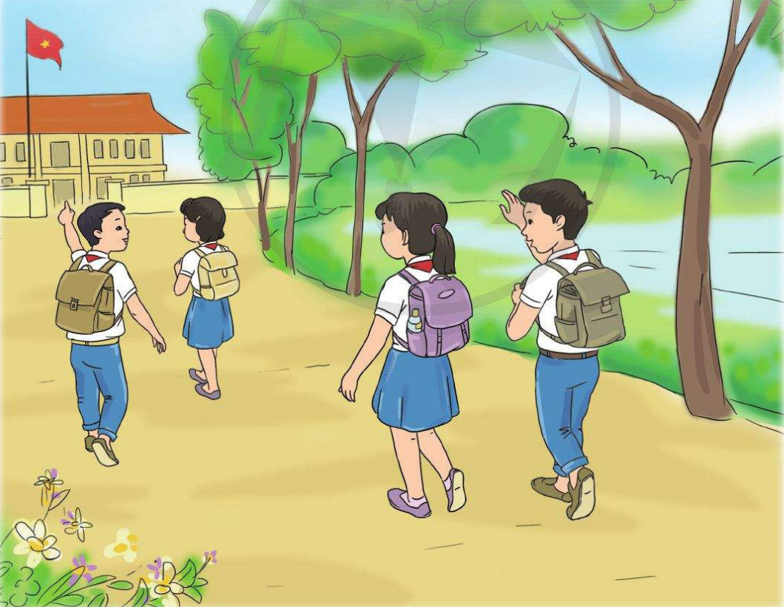  - GV nhận xét từng nhóm. | - HS trả lời  - HS nghe nhận xét  - HS nhận biết những tiếng phách khi gõ sẽ rơi vào.  - HS thực hiện  - HS nghe cô nhận xét  - HS từng tổ thực hiện  - HS nghe cô nhận xét  - 1 nhóm hát, 1 nhóm gõ đệm  - 1 em nhận xét  - 1 em thực hiện  - 1 em nhận xét  - Hát theo hình thức nối tiếp, nghe quy định của cô và thực hiện.  - HS lắng nghe cô nhận xét từng nhóm  - HS thực hiện  - HS lắng nghe cô nhận xét  - HS hoạt động nhóm và trả lời theo cảm nhận.  - GV lắng nghe.
4. Vận dụng.  - GV mời 1 HS nhắc lại nội dung của giờ học.  - GV mời HS nêu tên bài hát và tác giả bài hát  - Gv: Cho cả lớp hát lại bài 1 lần kết hợp gõ phách để kết thúc tiết học.  * GV: Qua bài hát giáo dục HS biết thể hiện tình cảm yêu mến và gắn bó với mái trường thông qua những hành động như giúp đỡ bạn bè, kính trọng thầy cô, giữ gìn vệ sinh trong trường học.  - GV khen ngợi, động viên HS có ý thức học tập tốt, nhắc nhở HS những nội dung cần tập luyện thêm. Khuyến khích HS về nhà hát người thân nghe, tìm động tác minh họa cho bài hát. | - HS thực hiện  - Cả lớp hát lại bài hát và gõ phách  - Hs lắng nghe và ghi nhớ
Điều chỉnh sau bài dạy
...............................................................................................................................................................................................................................................................................................................................................................................................................
-------------------------------------------------------

